Offision 4.5.15-20598
今次更新：室內面板會提示會議即將結束、匯入範本新增主持人欄、貼上與會者名單，以及審計追蹤匯出。
2026-09-13 · https://offision.com/help/zh-hant/release-notes/4.5.15-20598/

在匯入檔案指定主持人
從試算表匯入時無法指定主持人，匯入的預約都沒有主持人，只能事後一筆筆補上。這次起範本有「主持人」欄，可以填一個地址，也可以用逗號分隔多個。位置在「發起人」之後，只要房間的預約表單有顯示「主持人」就會出現。檔案是依欄位位置而非標題讀取的，因此本次更新之前下載的範本會對不上，請在對話框的步驟 1 重新下載。
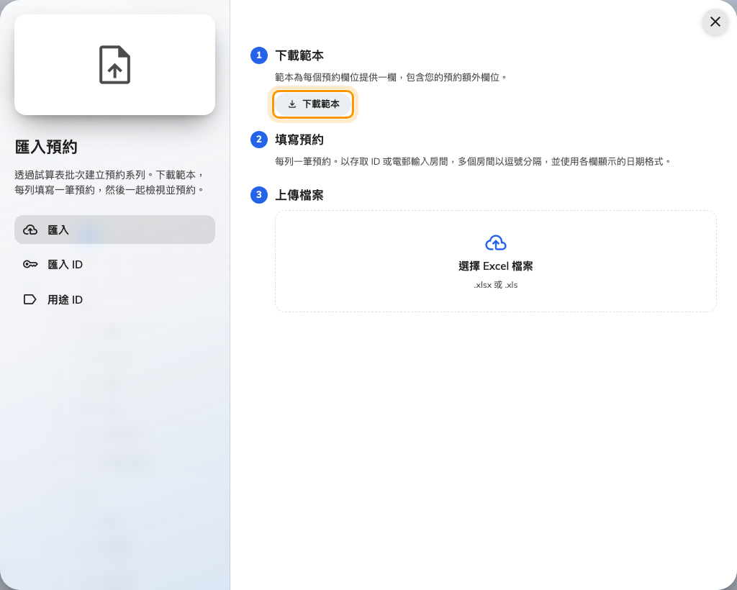
在匯入檔案指定主持人
Where in Offision: admin app → booking/calendar (管理日曆)

直接貼上你手上的名單
要邀請十幾個人，只能一個一個搜尋。這次起可以直接貼上收件者名單：欄位看得懂 Outlook 的 Alex Wong &lt;alex@example.com&gt; 格式，並以分號、逗號、Tab 或換行分隔，所有人一次加入。找不到對應使用者的地址會保留為只有電郵地址的與會者；不是地址的文字會留在輸入框裡，讓你修正。
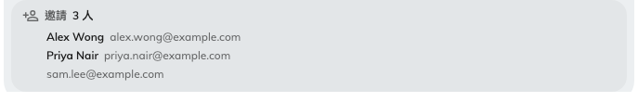
直接貼上你手上的名單
Where in Offision: admin app → booking/calendar (管理日曆)

把「主持人」從表單移除
「主持人」欄位出不出現，完全由資源的主持人政策決定，因此想保留政策卻不要欄位的租戶無處可關；欄位無法移除又設為必填，資源就會變成無法預約。這次起預約表單的「主持人」一列，會議室、辦公桌、設備、車位與其他各有一個開關。預設五個全開，是否顯示仍須資源政策同時允許，而隱藏起來的「主持人」不會是必填。
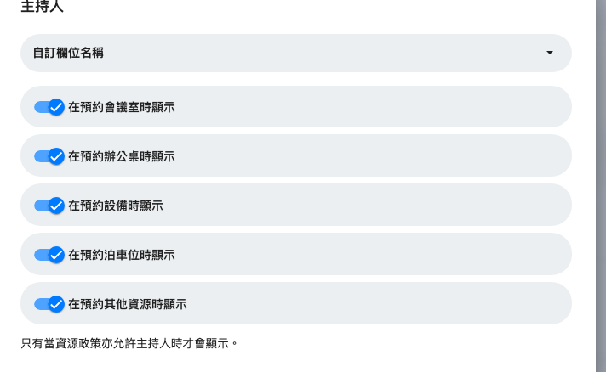
把「主持人」從表單移除
Where in Offision: admin app → booking/booking-form (預約表格)

把預約改回正確的狀態
同步失敗，或面板漏了簽出，預約就會停在與實際情況不符的狀態，而管理控制台動不了它。這次起預約履歴提供「強制變更狀態」，可選已預約、使用中或已使用；目前所在的狀態會打勾且無法選取。執行前會請你確認，並以操作者的名義記錄，而不是一列匿名的系統紀錄。需要預約管理的寫入權限。
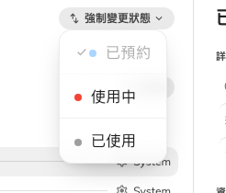
把預約改回正確的狀態
Where in Offision: admin app → booking/calendar (管理日曆)

面板提示會議快要結束
會議超時，房間裡沒有任何東西會提醒。這次起室內面板可以語音提示：結束前幾分鐘、結束時，或兩者都要，設定在面板設定的「門禁與其他」。兩個開關預設都是關的；提前提示可選 1、2、3、5、10 或 15 分鐘，預設 3 分鐘。面板會用自己的顯示語言朗讀，不會唸出主題或預約人，而且只有會議助理的設計才會發聲。
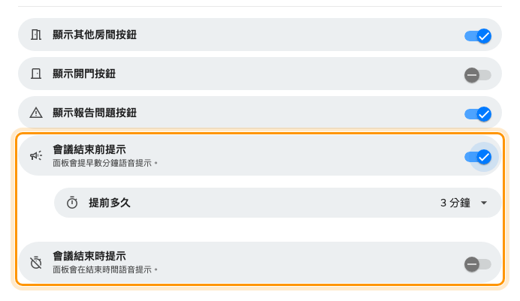
面板提示會議快要結束
Where in Offision: admin app → device/booking-panel/configuration (面板設定)

請臨時預約填標題和人數
臨時預約的確認畫面由一個開關全部決定：標題輸入固定只給房間，而說好的人數輸入根本不存在，每筆臨時預約都記成一人。這次起臨時預約和預先預約各自有「允許輸入標題」和「允許輸入使用人數」，適用於房間。預設標題開啟、人數關閉；關掉某個欄位改變的是面板會問什麼，而不是它記下什麼。
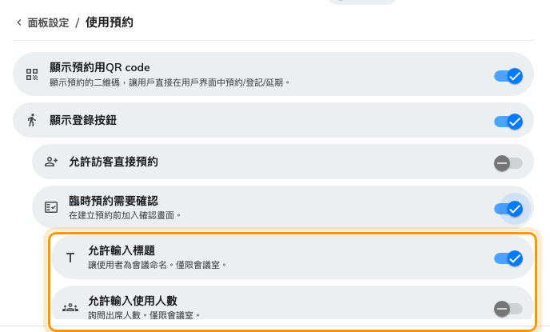
請臨時預約填標題和人數
Where in Offision: admin app → device/booking-panel/configuration (面板設定)

匯出審計追蹤
審計追蹤是 Offision 裡唯一無法把資料取出的紀錄，當作稽核證據並不好用。這次起頁面選單中有「下載」，並提供與其他紀錄相同的 csv、xls、xlsx 選項。一次可取兩個月，範圍過大時會保留較新的資料，因此 180 天的保存期要分三次取。這是下載的檔案，不是持續推送的資料流，背後沒有 API，也沒有紀錄串流。
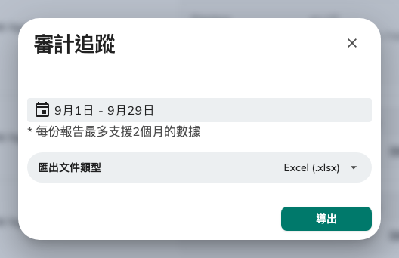
匯出審計追蹤
Where in Offision: admin app → system-account/audit-trail (審計追蹤)

變更內容

預約
- 從試算表匯入時無法指定主持人，匯入的預約都沒有主持人。這次起範本在「發起人」之後加入「主持人」欄，只要房間的預約表單有顯示「主持人」就會出現。檔案是依欄位位置讀取的，因此下次匯入前請重新下載範本。
- 要邀請十幾個人，只能一個一個搜尋。這次起可以直接從 Outlook 貼上名單，分號、逗號、Tab 或換行都能辨識，所有人會一次加入。找不到對應使用者的地址，會保留為只有電郵地址的與會者。
- 同步失敗或漏了簽出，預約就會停在錯誤狀態，而管理控制台無法更動。這次起預約履歴提供「強制變更狀態」，可改為已預約、使用中或已使用。需要預約管理的寫入權限，變更會以操作者的名義記錄。
- 重新同步房間時只會抓取未來的預約，過去一週被刪掉的會議就一直錯下去。這次起與外部日曆連結的資源，會在「日曆」一列提供「重新同步過去 7 天的預約」，就在原本的重新同步旁邊。
- 只要資源政策允許主持人，「主持人」欄位就一定會顯示；欄位無法移除又設為必填，資源就會變成無法預約。這次起預約表單的「主持人」一列，五種資源類型各有一個開關，預設全部開啟，而隱藏起來的「主持人」不會是必填。

裝置
- 會議超時，房間裡沒有任何東西會提醒。這次起室內面板可以在結束前幾分鐘和結束時語音提示。兩個開關都在「門禁與其他」裡，預設關閉，而且只有會議助理的面板設計才會發聲。
- 臨時預約的確認畫面由一個開關全部決定，而且說好的人數輸入根本不存在，每筆臨時預約都記成一人。這次起臨時預約和預先預約各自有「允許輸入標題」和「允許輸入使用人數」，適用於房間。

一般
- 審計追蹤是 Offision 裡唯一無法匯出的紀錄。這次起選單中有「下載」，並提供與其他紀錄相同的 csv、xls、xlsx 選項，一次可取兩個月。這是下載的檔案，不是持續推送的資料流。

修正
- 無論當事人實際用哪一種方式，預約履歴都把每次簽到記成預約碼。
- 當主持人同時是發起人時，預約標籤、日曆卡片與看板標記上的主持人會是空白。
- 房間的使用率有機會顯示超過 100%。
- 在面板上開的臨時預約，標題會變成自動名稱和輸入內容黏在一起。

